編號：
新竹市辦理106年運動i臺灣計畫申請計畫書
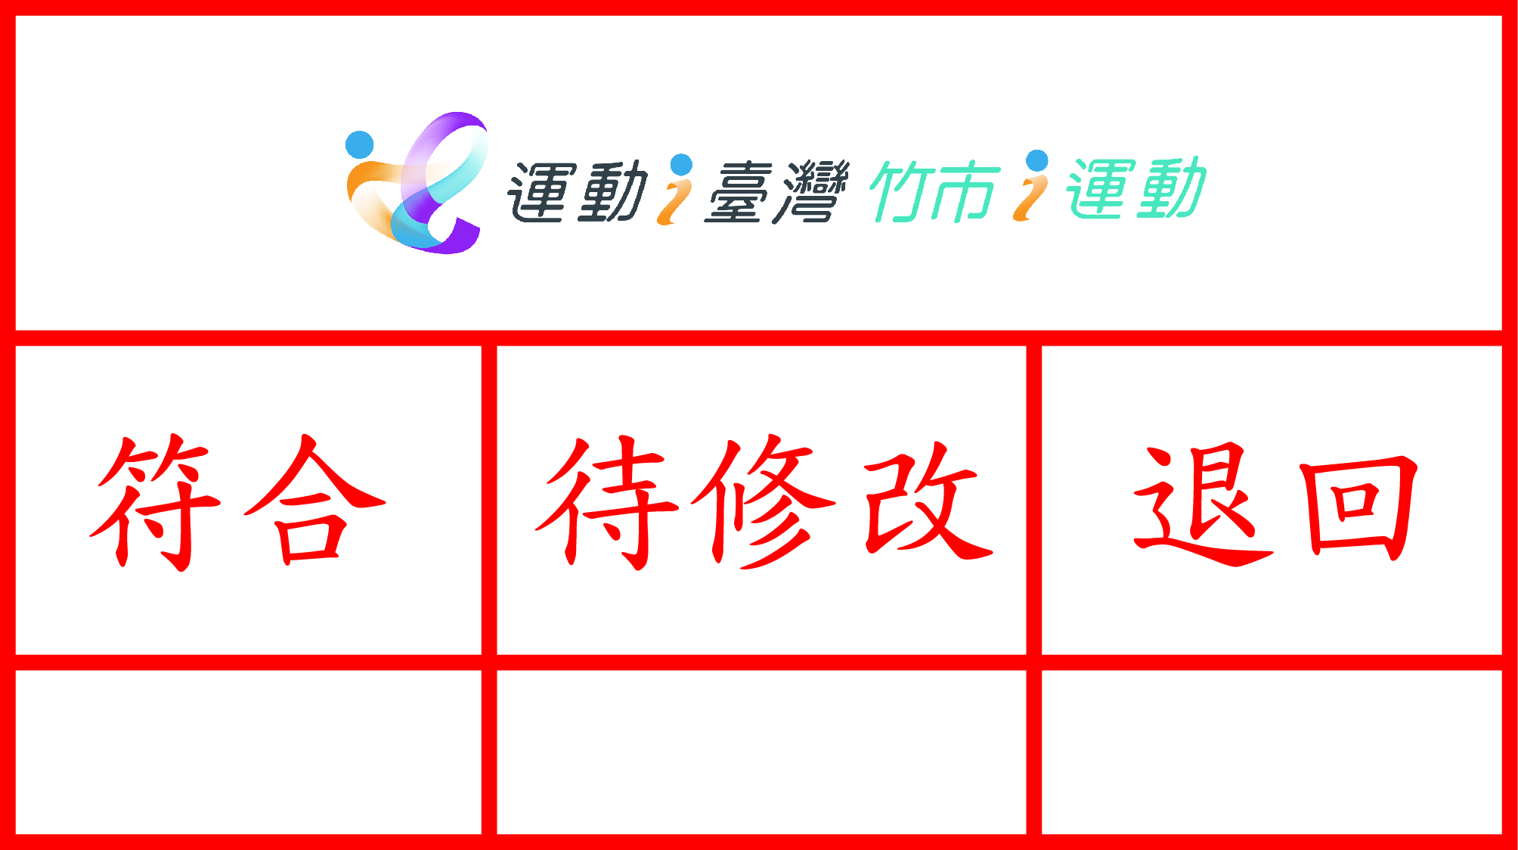
專案類別：專案四、運動城市推展專案
活動類別：基層運動風氣推展
活動項目：團體及綜合性體育展演活動
活動名稱：106年運動舞蹈聯誼賽
承辦單位：新竹市體育會體育運動舞蹈委員會
一、目的：本計畫願景在於「自發、樂活、愛運動」，其中「自發」為強化國人自發
性、自主性的規律運動習慣；「樂活」為讓運動結合生活及文化，發展地方性的特色運動；「愛運動」為培養國人運動興趣，使國人從為個人健康而運動，提升為愛好運動而運動。
二、指導單位：教育部體育署、新竹市政府
三、主辦單位：新竹市體育會
四、協辦單位：新竹市立體育場、桃竹苗舞蹈教室、各機關社團學校。
五、活動日期：106年10月15日。
六、活動時間：星期日，12：00-17：00。
七、活動地點：新竹市立體育館（新竹市東區公園路295號）
八、活動連絡人：洪錦華
（一）連絡人電話：0939-264071；03-5313133
（二）連絡人電子信箱：fv8852@yahoo.com.tw
九、辦理方式：
（一）活動報名截止日：自106年09月25日至09月30日止。
（二）活動報名方式：請至新竹市體育會體育運動舞蹈委員會（新竹市中央路
146號2樓），填寫報名表。
（三）活動內容：運動種類以凝聚民眾共同參與活潑熱情之團體性運動辦理106
年度運動舞蹈聯誼賽。
（四）辦理流程：1.參賽人員報到2.拉丁舞及社團練習3.開幕儀式4.拉丁舞聯誼
賽5.社團聯誼賽 6.頒獎閉幕儀式 （從九十二年人口倍增計畫、
愛動計畫、打造運動島計畫及運動i臺灣，我們活動培養民眾
規律運動習慣，讓他們熱愛在舞台的樂趣。新竹市體育會體
育運動舞蹈委員會努力推廣十幾來年了，希望能夠在讓民眾
了解規律運動，除了健康還會擁有舞台。）
（五）活動特色：運動舞蹈歷年來推廣靜態成果展、結合衛生局宣導。
（六）參與對象：桃竹苗社團、舞蹈教室及社區發展協會。
（七）預估人數：250人。
（八）活動行銷宣傳方式：公文傳送、結合市府機關網站宣傳、DM、郵寄海報、
結合市府機關跑馬燈等宣傳方式。
十、預期成效：預估參與人數達250人以上。
十一、經費概算：如附件一經費收支結算表。

